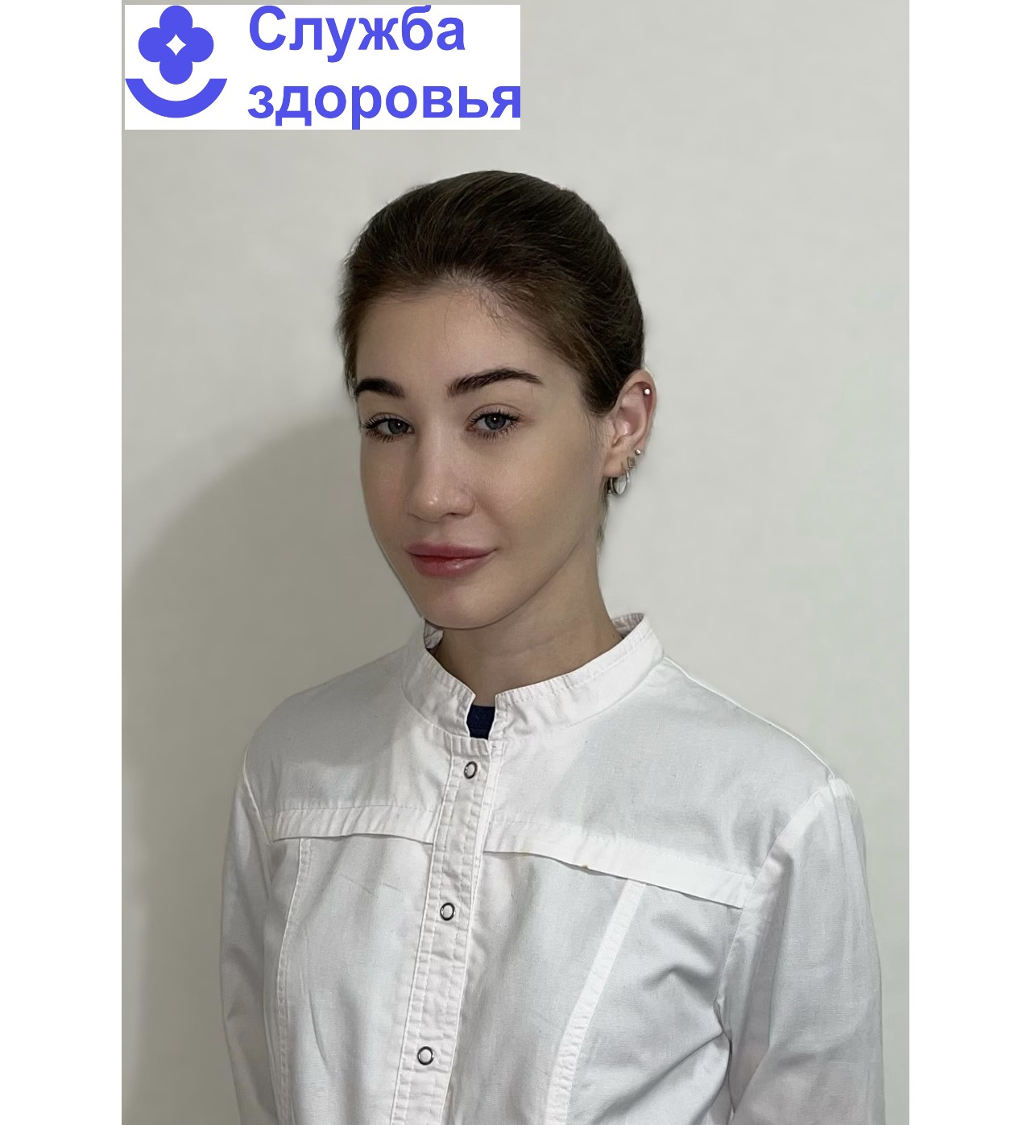Охрана здоровья детей одна из важнейших задач
в ГБУЗ ТО «Роддом №2»

Охрана материнства и детства – приоритетное направление в здравоохранении любой страны, которая включает в себя систему государственных общественных и медицинских мероприятий, обеспечивающих рождение здорового ребенка, правильное и всестороннее развитие подрастающего поколения, предупреждение и лечение болезней женщин и детей.
В 2012г. была утверждена Государственная программа РФ «Развитие здравоохранения», важнейшим разделом которой является подпрограмма «Охрана здоровья матери и ребенка».
Подпрограмма «Охрана здоровья матери и ребенка» включает комплекс мероприятий, направленных на дальнейшее совершенствование службы родовспоможения; создания системы раннего выявления и коррекции нарушений развития ребенка; выхаживания детей с экстремально низкой массой тела; развития специализированной медицинской помощи детям; совершенствования методов борьбы с вертикальной передачей ВИЧ от матери к плоду.
В систему охраны материнства и детства - охрана здоровья новорожденных входит: контроль за правильным вскармливанием, наблюдение за физиологическим развитием, уход за новорожденным, оказание лечебной помощи в отделениях новорожденных родильных домов и патологии новорожденных детских больниц.
Татьяна Александровна Борисовская, медицинская сестра палатная отделения новорожденных, рассказала, что: «В родильном доме малыш встречается с одними из самых важных этапов адаптации, это - налаживание матерью грудного вскармливания, и скринингами неонатальным и аудиологическим».
Грудное вскармливание.
Итак, ребенок появился на свет! Что же происходит дальше? Обычно малыша тут же выкладывают маме на живот и оставляют лежать так на некоторое время, давая насладиться первой встречей «вживую». Это очень важный момент как для мамы, так и для малыша. Затем малыш интуитивно начинает губами искать грудь матери и присасывается к ней.
Казалось бы, всё происходит как будто автоматически, но только задумайтесь, насколько хорошо продуман этот момент природой, ведь для новорожденного грудное вскармливание даёт очень много преимуществ:
- Способствует психоэмоциональному развитию;
- Полноценное питание;
- Легко усваивается;
- Способствует гармоничному росту и интеллектуальному развитию ребенка;
- Препятствует возникновению диатеза, рахита, анемии;
- Надежно защищает от желудочно-кишечных и респираторных инфекций, пневмоний;
- Предупреждает возникновение ожирения, аллергии, диабета и других заболеваний в более старшем возрасте;
- Уменьшает аномалии прикуса.
Аудиологический скрининг.
Аудиоскрининг – процедура, направленная на обследование слуха у новорожденных и детей до 3 месяцев с целью выявления нарушений слуха, и направление таких детей на дальнейшее диагностическое обследование для определения степени тугоухости и уровня поражения слуха.
Существует целый ряд факторов риска:
- различные генетические дефекты и синдромы нарушения развития;
- мутации при развитии ушей, головы и лица;
- маленький вес ребенка при рождении (до 1,5 кг);
- инфекции, перенесенные матерью в период вынашивания ребенка (краснуха, токсоплазмоз, герпес и так далее);
- использование медикаментов, наносящих вред внутреннему уху;
- тяжелое течение желтухи младенцев;
- нахождение малыша в интенсивной терапии или под аппаратом искусственной вентиляции легких более двух суток (48 часов).
Неонатальный скрининг.
С 2023 года в работу неонатальных служб Российской Федерации включена программа расширенного скрининга новорожденных на наличие наследственных заболеваний. Перечень выявляемых болезней вырастает с 5 до 36, в него включены наследственные болезни обмена, первичные иммунодефицитные состояния и спинально-мышечная атрофия (СМА).
Образец крови берут из пяточки новорожденного ребенка, через 24 - 48 часов после рождения для доношенных и на 7-е сутки для недоношенных детей, через 3 часа после кормления на специальные фильтровальные бумажные тест-бланки.
«В нашем учреждении за 2022 год аудиологический скрининг был проведен у 98,7% или у 3542 новорожденных. Неонатальный скрининг (ФКУ) поведен у 47,2% или у 1639 новорожденных, низкий охват скринингом обусловлен ранней выпиской новорожденных из родильного дома под наблюдение в детскую поликлинику» - сказала Татьяна Александровна.

Борисовская Татьяна Александровна,
медицинская сестра палатная,
отделение новорожденных
ГБУЗ ТО «Роддом №2»

